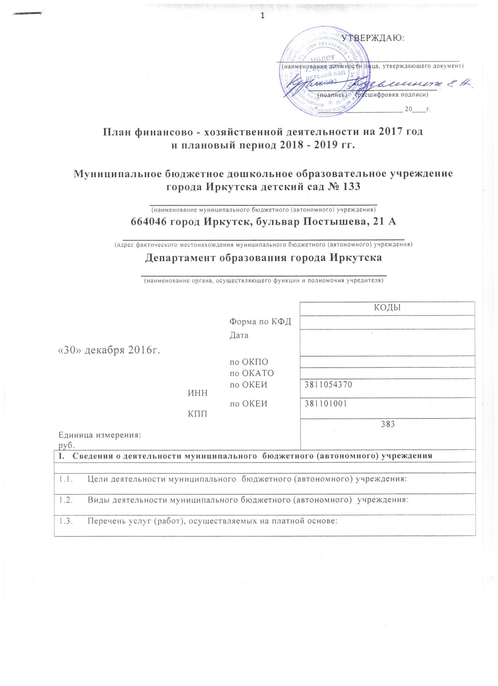
Таблица 1
Показатели финансового состояния учреждения
на__________________________20____г.
(последнюю отчетную дату)

№ п/п | Наименование показателя | Сумма, тыс.руб.
1 | 2 | 3
 | I. Нефинансовые активы, всего: | 23537,00
 | из них:  недвижимое имущество, всего: | 12336,00
 | в том числе:  остаточная стоимость | 4142,00
 | Особо ценное движимое имущество, всего: | 429,00
 | в том числе:  остаточная стоимость | 0,00
 | 2.Финансовые активы, всего:
из них:
денежные средства учреждения, всего:
 | в том числе:  денежные средства учреждения на счетах | 797 345,78
 | денежные средства учреждения, размещенные на депозиты в кредитной организации
 | иные финансовые инструменты
 | дебиторская задолженность по доходам | 7 692,44
 | дебиторская задолженность по расходам
 | 3.Обязательства, всего:
из них:
долговые обязательства
 | кредиторская задолженность: | 110,00
в том числе:
просроченная кредиторская задолженность

Таблица 2

Показатели по поступлениями выплатам учреждения
на _____________________ 20__ г.

Наименование показателя | Код строки | Код по бюджетной классификации Российской Федерации (20-ти значный код) | Код  субсидии | Код направления расходов (КОСГУ) | Объем финансового обеспечения, руб. (с точностью до двух знаков после запятой - 0,00)
 |  |  |  |  | всего | в том числе:
 |  |  |  |  |  | субсидия на финансовое обеспечение выполнения государственного (муниципального) задания | субсидии, предоставляемые в соответствии с абзацем вторым пункта 1 статьи 78.1 Бюджетного кодекса Российской Федерации | субсидии на осуществление капитальных вложений | средства обязательного медицинского страхования | поступления от оказания услуг на платной основе и от иной приносящей доход деятельности
 |  |  |  |  |  |  |  |  |  | всего | из них гранты
1 | 2 | 3 | 3.1 | 3.2 | 4 | 5 | 6 | 7 | 8 | 9 | 10
Остаток средств на начало года
Поступления от доходов, всего: | 100 | X |  |  | 22 077 800,00 | 21 957 800,00 | 120 000,00
в том числе:  доходы от собственности | 110 |  |  |  |  | X | X | X | X |  | X
доходы от оказания услуг, работ | 120 |  |  |  |  |  | X | X
доходы от штрафов, пеней, иных сумм принудительного изъятия | 130 |  |  |  |  | X | X | X | X |  | X
Безвозмездные поступления от наднациональных организаций, правительств иностранных государств, международных финансовых организаций | 140 |  |  |  |  | X | X | X | X |  | X
иные субсидии, предоставленные из бюджета | 150 |  |  |  |  | X |  |  | X | X | X
прочие доходы | 160 |  |  |  |  | X | X | X | X
доходы от операций с активами | 180 | X |  |  |  | X | X | X | X |  | X
Выплаты по расходам, всего: | 200 | X |  |  | 22 077 800,00 | 21 957 800,00 | 120 000,00
в том числе на: выплаты персоналу всего: | 210 |  |  |  | 15 769 400,00 | 15 769 400,00
из них:  оплата труда и начисления на выплаты по оплате труда | 211 |  |  |  | 15 769 400,00 | 15 769 400,00
из них:
оплата труда |  | 111 |  | 211 | 12 104 400,00 | 12 104 400,00
начисления на выплаты по оплате труда |  | 119 |  | 213 | 3 665 000,00 | 3 665 000,00
социальные и иные выплаты населению, всего | 220
из них:
уплату налогов, сборов и иных платежей, всего | 230 |  |  |  | 343 000,00 | 343 000,00
из них:
оплата земельного налога |  | 851 |  | 290 | 340 600,00 | 340 600,00
прочие налоги |  | 852 |  | 290
Иные платежи |  | 853 |  | 290 | 2 400,00 | 2 400,00
безвозмездные  перечисления  организациям | 240
прочие расходы (кроме расходов на закупку товаров, работ, услуг) | 250
расходы на закупку товаров, работ, услуг, всего | 260 | 244 |  |  | 5 965 400,00 | 5 845 400,00 | 120 000,00
из них:
услуги связи |  |  |  | 221 | 17 300,00 | 17 300,00
транспортные услуги |  |  |  | 222-2
оплата отопления и технологических нужд |  |  |  | 223-1 | 521 900,00 | 521 900,00
оплата потребления электроэнергии |  |  |  | 223-2 | 93 900,00 | 93 900,00
оплата водоснабжения и водоотведения |  |  |  | 223-3 | 78 500,00 | 78 500,00
арендная плата за пользование имуществом |  |  |  | 224
услуги содержания нефинансовых активов |  |  |  | 225-1 | 227 100,00 | 227 100,00
текущий ремонт нефинансовых активов, за исключением зданий и сооружений |  |  |  | 225-3 | 36 000,00 | 36 000,00
текущий ремонт зданий и сооружений |  |  |  | 225-4 | 436 400,00 | 316 400,00 | 120 000,00
капитальный ремонт объектов |  |  |  | 225-6
оплата услуг по организации питания |  |  |  | 226-3 | 3 866 200,00 | 3 866 200,00
прочие работы, услуги |  |  |  | 226-4 | 295 800,00 | 295 800,00
прочие расходы |  |  |  | 290
приобретение и модернизация непроизводственного оборудования и предметов длительного пользования |  |  |  | 310-2 | 210 000,00 | 210 000,00
оплата ГСМ |  |  |  | 340-4
прочие материальные запасы |  |  |  | 340-5 | 162 300,00 | 162 300,00
мягкий инвентарь и обмундирование |  |  |  | 340-7 | 20 000,00 | 20 000,00
расходы на закупку товаров, работ, услуг, всего | 260 | 243
из них:
Проектно-сметная документация |  |  |  | 226-6
Поступление финансовых активов, всего: | 300 | X
из них:  увеличение остатков средств | 310
прочие поступления | 320
Выбытие финансовых активов, всего | 400
из них:  уменьшение остатков средств | 410
прочие выбытия | 420
Остаток средств на начало года | 500 | X
Остаток средств на конец года | 600 | X

Таблица 2.1

Показатели выплат по расходам
на закупку товаров, работ, услуг учреждения
на ___________________ 20__ г.

Наименование показателя | Код строки | Год начала закупки | Сумма выплат по расходам на закупку товаров, работ и услуг, руб. (с точностью до двух знаков после запятой - 0,00
 |  |  | всего на закупки |  |  | в том числе
 |  |  |  |  |  | в соответствии с Федеральным законом от 5 апреля 2013 г. № 44-ФЗ «О контрактной системе в сфере закупок товаров, работ, услуг для обеспечения государственных и муниципальных нужд» |  |  | в соответствии с Федеральным законом от 18 июля 2011 г. № 223-ФЗ «О закупках товаров, работ, услуг отдельными видами юридических лиц»
 |  |  | на 20__ г. очередной финансовый год | на 20__ г. 1-ый год планового периода | на 20__ г. 2-ой год планового периода | на 20__ г. очередной финансовый год | на 20__ г. 1-ый год планового периода | на 20__ г. 2-ой год планового периода | на 20__ г. очередной  финансовый год | на 20__ г. 1-ый год планового периода | на 20__ г.  1-ый год планового периода
1 | 2 | 3 | 4 | 5 | 6 | 7 | 8 | 9 | 10 | 11 | 12
Выплаты по расходам на закупку товаров, работ, услуг всего: | 0001 | X
в том числе: на оплату контрактов заключенных до начала очередного финансового года: | 1001 | X
на закупку товаров работ, услуг по году начала закупки: | 2001

Таблица 3

Сведения о средствах, поступающих
во временное распоряжение учреждения на ____________________________ 20__ г.
(очередной финансовый год)

Наименование показателя | Код строки | Сумма (руб., с точностью до двух знаков после запятой - 0,00)
1 | 2 | 3
Остаток средств на начало года | 010
Остаток средств на конец года | 020
Поступление | 030
Выбытие | 040

Таблица 4

Справочная информация

Наименование показателя | Код строки | Сумма (тыс. руб.)
1 | 2 | 3
Объем публичных обязательств, всего: | 010
Объем бюджетных инвестиций (в части переданных полномочий государственного (муниципального) заказчика в соответствии с Бюджетным кодексом Российской Федерации), всего: | 020
Объем средств, поступивших во временное распоряжение, всего: | 030

Руководитель финансово – экономической службы
(главный бухгалтер) _________ ______________________
(подпись) (расшифровка подписи)

Ответственный
исполнитель ______________________________ _________ _____________________ __________
(должность) (подпись) (расшифровка подписи) (телефон)

"__" _________ 20__ г.

УТВЕРЖДАЮ

_______________________________
(наименование должности лица,
утверждающего документ;
наименование органа,
_______________________________
осуществляющего функции
и полномочия учредителя
(учреждения))
___________ ___________________
(подпись) (расшифровка
подписи)
"__" _________ 20__ г.

СВЕДЕНИЯ
ОБ ОПЕРАЦИЯХ С ЦЕЛЕВЫМИ СУБСИДИЯМИ, ПРЕДОСТАВЛЕННЫМИ
МУНИЦИПАЛЬНОМУ БЮДЖЕТНОМУ (АВТОНОМНОМУ)УЧРЕЖДЕНИЮ НА 20__ Г.

┌────────────┐
│ КОДЫ │
├────────────┤
Форма по ОКУД │ 0501016 │
├────────────┤
от "__" ________ 20__ г. Дата │ │
├────────────┤
│ │
Муниципальное бюджетное │ │
(автономное) учреждение ____________________________ по ОКПО │ │
├────────────┤
┌────────┐ Дата │ │
ИНН/КПП │ │ представления │ │
└────────┘ предыдущих │ │
Сведений │ │
├────────────┤
Наименование бюджета _____________________ по ОКТМО │ │
├────────────┤
Наименование органа, │ │
осуществляющего функции ├────────────┤
и полномочия учредителя _____________________ Глава по БК │ │
├────────────┤
Наименование органа, │ │
осуществляющего ведение │ │
лицевого счета _____________________ по ОКПО │ │
├────────────┤
Единица измерения: руб. (с точностью до второго │ │
десятичного знака) по ОКЕИ │ │
├────────────┤
___________________________________ │ │
(наименование иностранной валюты) по ОКВ │ │
└────────────┘

Остаток средств на начало года

Наименование субсидии | Код субсидии | Код по бюджетной классификации Российской Федерации (20-ти значный код) | Код направления расходов  (КОСГУ) | Разрешенный к использованию остаток субсидии прошлых лет на начало 20__ г. |  | Суммы возврата дебиторской задолженности прошлых лет |  | Планируемые
 |  |  |  | код | сумма | код | сумма | поступления | выплаты
1 | 2 | 3 |  | 5 | 6 | 7 | 8 | 9 | 10
 |  |  |  | Всего |  | X

┌───────┐
Номер страницы │ │
├───────┤
Всего страниц │ │
└───────┘
Руководитель _________ ____________
(подпись) (расшифровка
подписи)
┌ ─ ─ ─ ─ ─ ─ ─ ─ ─ ─ ─ ─ ─ ─ ─ ─ ─ ─ ─ ─ ─ ─ ─ ─ ─ ─ ─ ─ ─┐
Руководитель ОТМЕТКА ОРГАНА, ОСУЩЕСТВЛЯЮЩЕГО ВЕДЕНИЕ ЛИЦЕВОГО СЧЕТА,
Финансово- │ О ПРИНЯТИИ НАСТОЯЩИХ СВЕДЕНИЙ │
экономической
службы _________ ____________ │Ответственный ___________ _________ ____________ _________│
(подпись) (расшифровка исполнитель (должность) (подпись) (расшифровка (телефон)
подписи) │ подписи) │

Ответственный │"__" ____________ 20__ г. │
исполнитель ___________ _________ ____________ __________ └ ─ ─ ─ ─ ─ ─ ─ ─ ─ ─ ─ ─ ─ ─ ─ ─ ─ ─ ─ ─ ─ ─ ─ ─ ─ ─ ─ ─ ─┘
(должность) (подпись) (расшифровка (телефон)
подписи)

"__" _________ 20__ г.
